REQUERIMENTO nº 006/2022

Súmula: - Requer ao Executivo - Excelentíssimo Prefeito Igor Soares, informações quanto a data de início para as obras do piscinão e da microdrenagem no bairro Jardim Rainha, neste município.

REQUEIRO à Mesa, após ouvido o Douto Plenário na forma regimental vigente, seja oficiado ao Excelentíssimo Prefeito Igor Soares, para que informe a esta Casa de Leis, qual será a data de início das obras do piscinão e da microdrenagem no bairro Jardim Rainha, neste município.

Justificativa

Senhor Presidente: -
Senhores Vereadores: -
Senhoras Vereadoras: -

Em dias de chuva os moradores e comerciantes sofrem com as enchentes nessa região, pois não há escoamento de águas pluviais e as poucas bocas de lobo existentes não suportam o fluxo de água e acabam transbordando, o que ocasiona uma situação ainda mais alarmante.
Visando o bem-estar dos munícipes, solicitamos ao Executivo providências cabíveis e necessárias para sanarmos o problema nessa região o quanto antes. Por isso venho solicitar informações sobre o cronograma das obras de construção dos mesmos conforme mencionado no memorando S.I.S.U nº 218/2021 que estaria sendo feito.
Cabe-me ressaltar que este pedido já foi objeto dos Requerimentos nº 019/2017, 133/2019 e 381/2021.

Sala das Sessões Bemvindo Moreira Nery, 25 de janeiro de 2022.
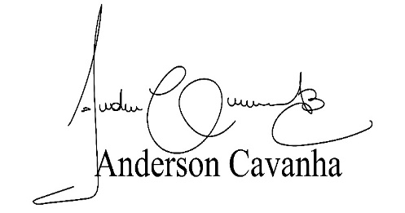
(Bruxão Cavanha-PL)
Vereador

